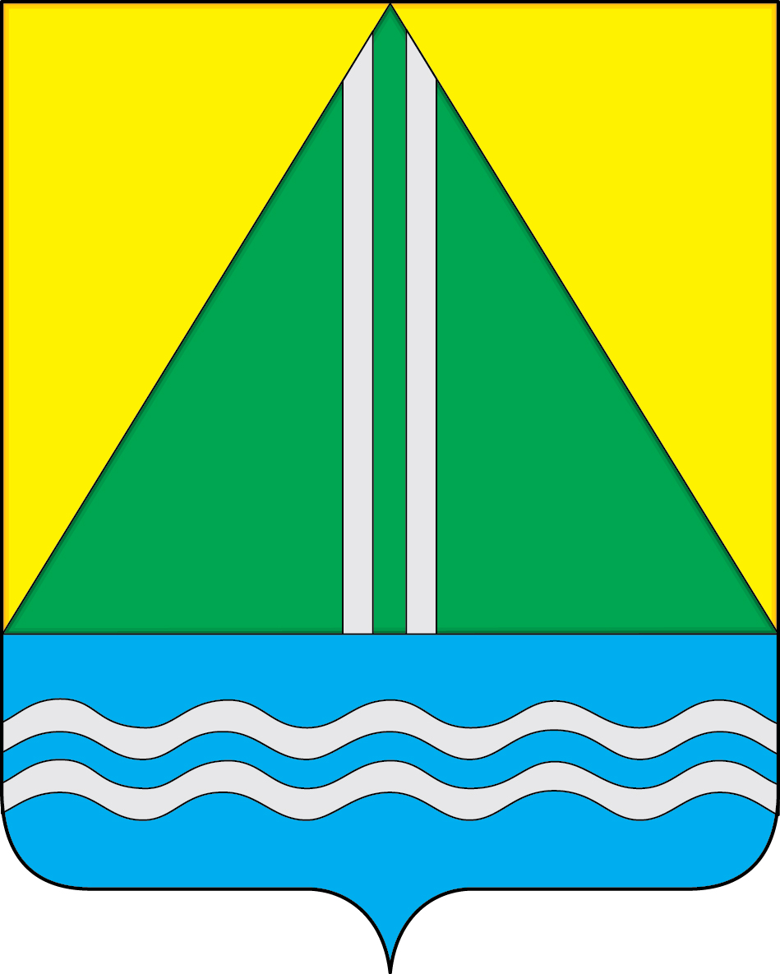

СОВЕТ НАЗЫВАЕВСКОГО РАЙОНА

РЕШЕНИЕ

от 14.05.2025 № 124
г. Называевск

Об избрании
Главы Называевского района

В соответствии с решениями Совета Называевского района от 14 января 2025 года № 10 «Об утверждении Порядка проведения конкурса по отбору кандидатур на должность первого Главы муниципального округа Называевский район Омской области» и решением Совета Называевского района от 19 марта 2025 года № 65 «Об объявлении конкурса по отбору кандидатур на должность первого Главы муниципального округа Называевский район Омской области», 14 мая 2025 года состоялся конкурс по отбору кандидатур на должность Главы Называевского района, по итогам которого конкурсной комиссией Совету Называевского района представлены 2 кандидатуры:
Гигилев Петр Владимирович
Доценко Сергей Анатольевич

В результате голосования депутатов Совета Называевского района
- кандидат на должность Главы Называевского района Гигилев Петр Владимирович получил 0 (ноль) голосов;
-кандидат на должность Главы Называевского района Доценко Сергей Анатольевич получил 13 (тринадцать) голосов.

В соответствии с Уставом муниципального округа Называевский район Омской области, Совет Называевского района РЕШИЛ:

- Избрать Главой Называевского района Доценко Сергея Анатольевича
2. Настоящее решение направить для опубликования в районную газету «Наша искра» и разместить на сайте Администрации Называевского муниципального района в сети Интернет.

Председатель Совета
Называевского района Л.Н. Иванова

